**ZADATAK: ZALIJEPITI U BILJEŽNICU SLIKU SVOJEG MJESTA I VJEŽBATI ODGOVARATI NA PITANJE “GDJE ŽIVIŠ?”**

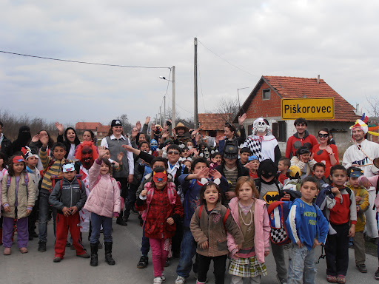

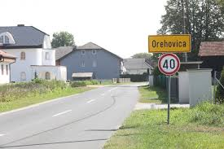

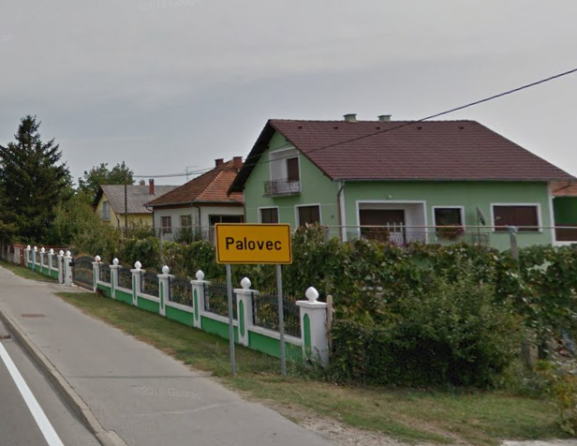

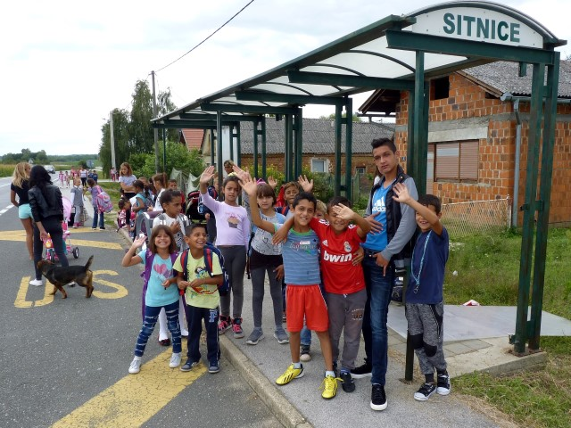

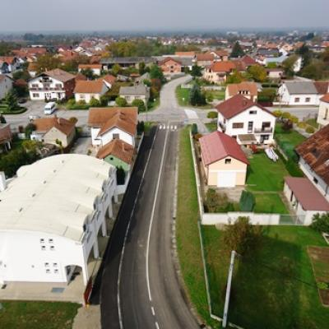

STRAHONINEC